Встречи в Каркаралинском районе

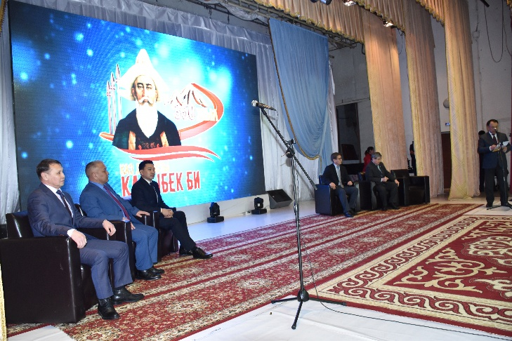
9 декабря Сауытбек Абдрахманов побывал в Каркаралинском районе, провел встречи и принял участие в мероприятиях района. Депутат посетил ряд социально-культурных объектов района – мечети Кунанбая – кажы, в музее г. Каркаралинска, реабилитационном центре, доме культуры. В музее г. Каркаралинска депутата ознакомили с сохранившимяся древними экпонатами Каркаралинского района, история которого уходит вглубь веков. В этот день состоялось торжественное собрание, посвященное празднованию 350-летию Казыбек бия.
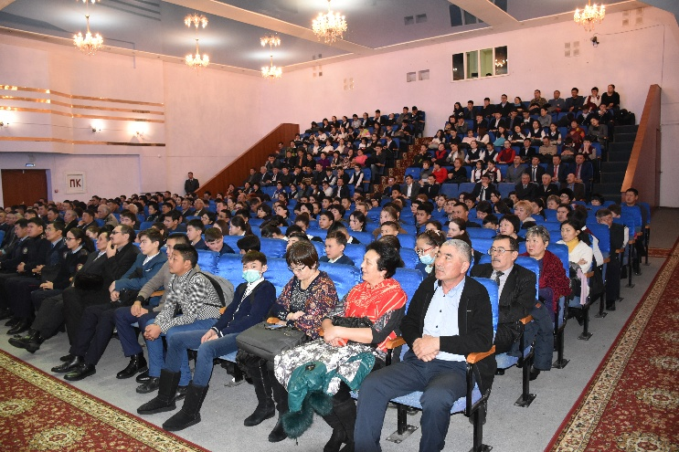
Как известно, в рамках празднования 350-летия Казыбек бия в республике состоялись мероприятия, в том числе международный караван «Қаз дауысты Қазыбек би жолымен: бабаларға тағзым!», который прошел путь до Узбекистана. Его участники тоже прибыли на это праздничное мероприятие.
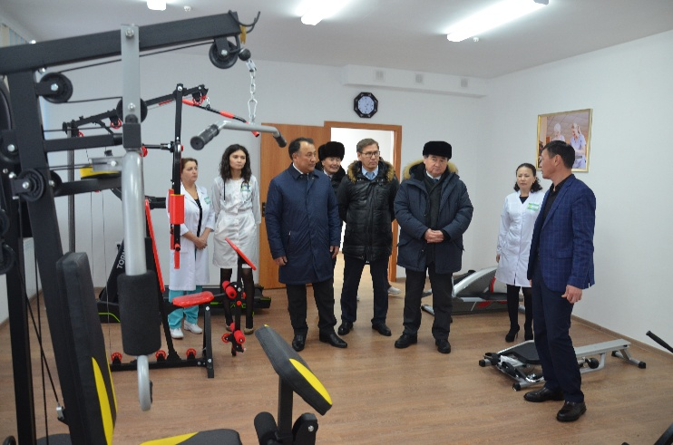
В торжественном собрании приняли участие депутат Мажилиса Парламента Республики Казахстан, руководитель депутатской группы АНК в Мажилисе С.А.Абдрахманов, аким Каркаралинского района Х.М.Максутов, руководитель секретариата АНК по Карагандинской области Е.Б.Кусаинов, руководитель управления по молодежной политике Карагандинской области, ведущий автокаравана М.Ж. Куттыбай, первый заместитель главного редактора газеты «Центральный Казахстан» Е.К.Мусабек, руководитель благотворительного фонда «Балқантау» М.М. Мубараков.
Затем Сауытбек Абдрахманов ознакомился с работой реабилитационного центра, который функционирует в районе с 2017 года.
Депутат провел встречи с руководителями и членами общественных объединений, организаций, коллективами района, в ходе которых поднимались вопросы здравоохранения, истории и культуры, образования, молодежной политики и др. Он проинформировал присутствующих о насущных проблемах в обществе, к решению которых сегодня нацелено население страны.

